一：上证指数
投资顾问：陈昌明
执业证书
S1280614030003
投 顾 报 告
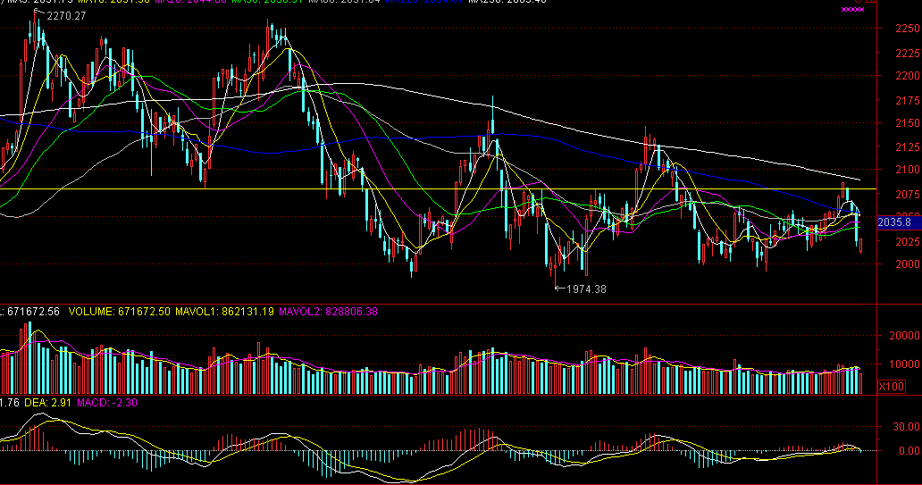
图一：上证指数日线图
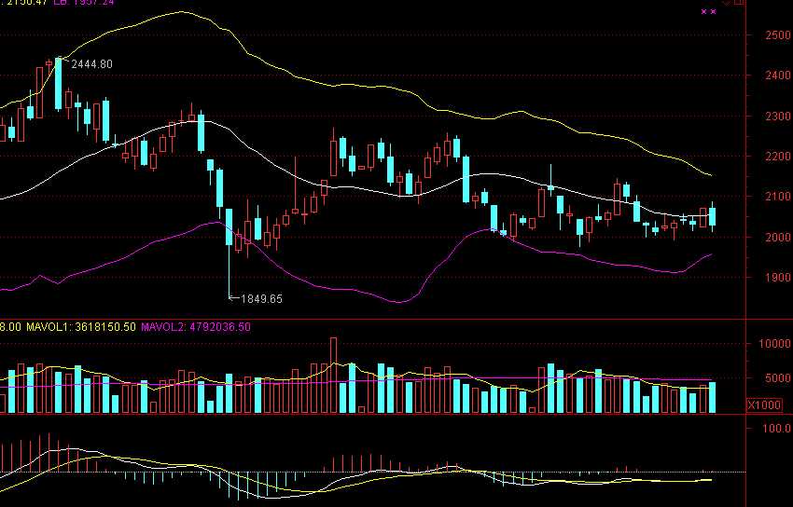
图二：上证指数30分钟图
上周沪指受到上方250日线压力，以及IPO重启等因素的影响收出了一根周大阴线。
整体的形态再次变弱。日线级别K线击穿了所有均线，MACD死叉。周线级别K线同样击穿所有均线，且没有有效站上周布林线中轨，周MACD指标在零轴下方行将死叉。同时上周的周阴线完全吞噬了之前阳线，量能同时有所放大，表示仍有向下的杀跌动能。
本周2000点的整数关口尤为重要，一是这是近期的一个政策底，二是前期3次击穿收回后，这里形成了一个重要的颈线位。本次刺穿如无法迅速收复，那未来沪指的重心将会下移。

二：中小板指数（399005）
投 顾 报 告
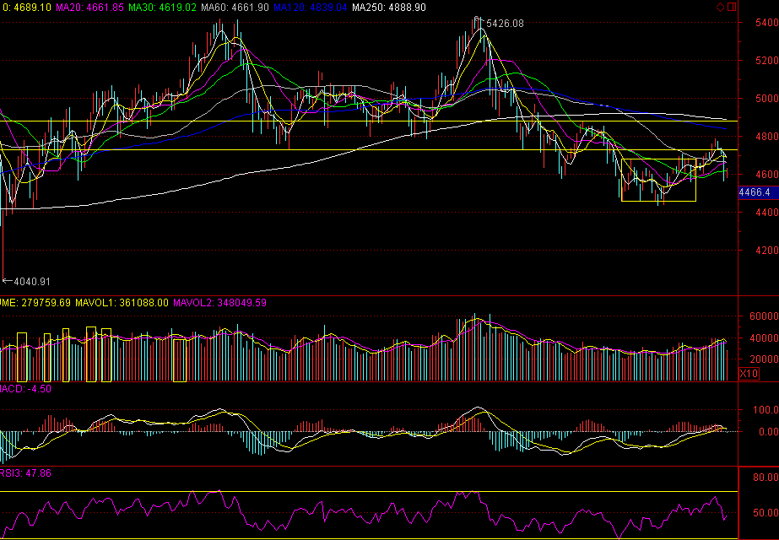
图三：中小板指数日线图
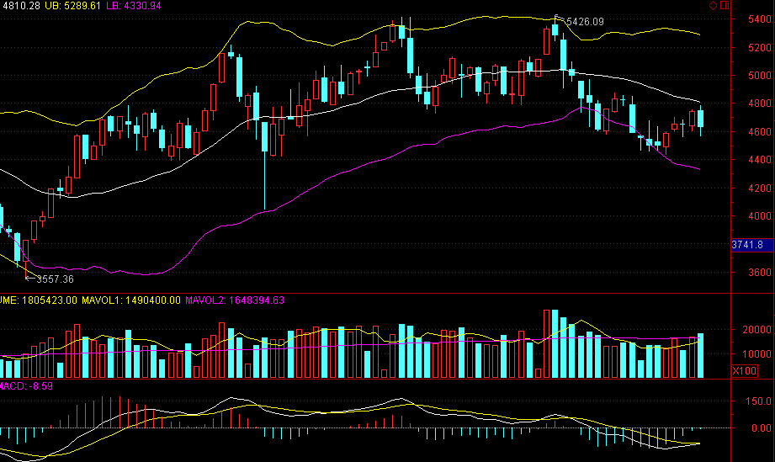
图四：中小板指数周线图
中小板指数上周收出一根中阴线，同时量能也有所放大。在日线级别受到上方长期均线的压制，周线级别受到周布林线中轨的压制后出现大跌。
目前从周线级别看，布林线的开口以及3条轨的方向均向下，受到周布林中轨压制后将会向布林线下轨寻求支撑。
整体形态上，中小板指数自5426点高位以来的下跌趋势仍未打破，未来要注意防范中小板指数第二波下跌的到来。

三：创业板指数（399006）
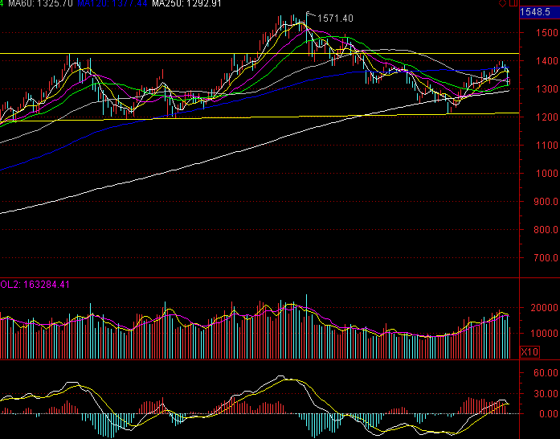
图五：创业板指数日线图
上期提到注意防范左边次高点1423点附近的压力，上周1400点整数关口都没冲破就出现大幅下跌。从目前技术指标看创业板指已经趋于弱势，目前有形成头肩顶的可能。
下方目前支撑有250日线和头肩形态的颈线位。此次创业板上升趋势以来还未有效长期的跌穿过250日线，如未来有效跌穿250日线预计头肩形态的颈线位也无法给予有效支撑，及时创业板的下跌空间将会进一步打开。

适应对象：本产品属于低风险类，适合于所有投资者。
产品简介：本产品结合MACD、KDJ等技术指标，综合量价关系、波浪理论等方法通过技术分析的角度解读上一周上证指数、中小板指数和创业板指数的走势。
重要声明：
本报告中的信息均来源于已公开的资料，我公司对这些信息的准确性及完整性不作任何保证，不保证该信息未经任何更新，也不保证本公司作出的任何建议不会发生任何变更。在任何情况下，报告中的信息或所表达的意见并不构成所述证券买卖的出价或询价。在任何情况下，我公司不就本报告中的任何内容对任何投资作出任何形式的担保。我公司及其关联机构可能会持有报告中提到的公司所发行的证券并进行交易，还可能为这些公司提供或争取提供投资银行或财务顾问服务。本报告版权归华林证券有限责任公司所有。未获得华林证券有限责任公司事先书面授权，任何人不得对本报告进行任何形式的发布、复制。
如引用、刊发，需注明出处为“华林证券有限责任公司”，且不得对本报告进行有悖原意的删节和修改。
资质申明：
中国证监会核准华林证券有限责任公司证券投资咨询业务资格
作者申明：
作者具有中国证券业协会授予的证券投资咨询执业资格并注册为证券投资顾问，保证报告所采用的数据均来自合规渠道，分析逻辑基于作者的职业理解，报告清晰准确的反映了作者的研究观点，力求独立、公正及客观，结论不受任何第三方的授意或影响，特此申明。
免责申明：
本报告专供华林证券有限责任公司证券投资顾问使用，作为其向客户提供证券投资顾问服务的依据之一，报告不构成对任何投资者的投资建议，也不同于本公司发布的“证券研究报告”。

版权申明：
本报告版权仅为本公司所有，未经书面许可，任何机构及个人不得以任何形式翻版、复制、发表或引用。

风险提示：
市场有风险，投资需谨慎。本公司证券投资顾问可能根据本报告作出投资建议，投资者应当充分了解证券投资顾问业务中的风险：
本公司及其证券投资顾问提供的投资建议具有针对性和时效性，不能在任何市场环境下长期有效。
本报告作为投资建议依据时，可能存在不准确、不全面或者被误读的风险。
本公司及其证券投资顾问可能存在道德风险，如投资者发现投资顾问存在违法违规行为或利益冲突情形，如泄露客户投资决策计划、传播虚假信息、进行关联交易等，投资者可以像本公司投诉或向有关部门举报。
上述风险揭示仅为列举性质，未能详尽列明投资者接受证券投资顾问服务所面临的全部风险和可能导致投资者投资损失的所有因素。

华林证券经纪业务事业部财富管理部
地址：深圳福田区民田路178号华融大厦5楼
邮编：518048
公司网址：www.chinalions.cn

